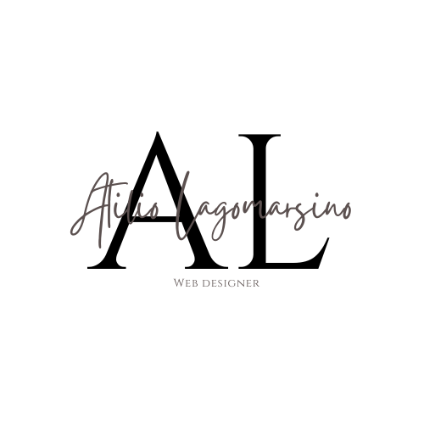

PRESUPUESTO

Trabajo ofrecido

1. Diseño y desarrollo del sitio web:
   * Diseño visual y concepto creativo.
   * Creación de maquetas y prototipos.
   * Desarrollo del sitio web utilizando tecnologías como HTML, CSS, SASS, JavaScript, etc.
   * Desarrollo de funcionalidades personalizadas y características especiales.
2. Estructura y navegación:
   * Diseño y desarrollo de la estructura del sitio.
   * Creación de menús de navegación y sistemas de navegación interna.
3. Diseño de interfaces y experiencia de usuario (UI/UX):
   * Diseño de interfaces de usuario atractivas y funcionales.
   * Experiencia de usuario intuitiva y fácil de usar.
   * Optimización para dispositivos móviles (responsive design).
4. Contenido:
   * Creación y edición de contenido (textos, imágenes, videos, etc.).
   * Integración de contenido existente.
5. Funcionalidades adicionales:
   * Formularios de contacto.
   * Integración con redes sociales.
   * Funcionalidades de búsqueda.
   * Integración de mapas, calendarios u otras herramientas.
6. Optimización y rendimiento:
   * Optimización de velocidad de carga del sitio web.
   * Optimización para motores de búsqueda (SEO).
   * Implementación de técnicas y mejores prácticas de rendimiento.
7. Mantenimiento y soporte:
   * Actualizaciones y mejoras continuas del sitio web.
   * Copias de seguridad y recuperación de datos.
   * Soporte técnico y asistencia.
8. Alojamiento y dominio:
   * Costos de alojamiento web.
   * Registro y renovación del nombre de dominio.
9. Diseño de identidad de marca (opcional):
   * Diseño de logotipo.
   * Diseño de paleta de colores y tipografía.
   * Creación de elementos de marca consistentes.

Lista de precios

* Diseño y maquetación de sitio responsivo/adaptativo
* Home y 4 secciones adaptables a 3 tipos de dispositivo (Mobile, Tablet, Desktop) $80.000
* Hosting y Dominio
* Semanal estimado según hosting y dominio $5000
* Mantenimiento:
  + Cualquier tipo de edición de contenido manteniendo el tamaño de estructura. precio por cada hora de trabajo $10000
  + Garantía de servicio: Como parte de nuestro acuerdo de mantenimiento, te ofreceré una garantía en la calidad y el rendimiento del servicio que brindo. Si algo sale mal debido a un error o negligencia por mi parte, trabajaré para solucionar el problema sin costo adicional.

Importante

* Por favor, ten en cuenta que cualquier modificación realizada en el alcance del proyecto anulará el presupuesto actual, por lo que será necesario crear un nuevo presupuesto para reflejar los cambios solicitados.

Plan de trabajo conjunto

Se realiza una reunión con el cliente para determinar los objetivos de diseño, alcance.

Se elabora un sketch de cada una de las secciones como propuesta y libre poder de decisión sobre ellas para el cliente.

Se estima un plazo de 20 día para la entrega una vez terminada la etapa de sketch.

Método y formas de pago

* Se abonará el 50% del presupuesto por adelantado.
* Efectivo
* Transferencias bancarias
* Mercado pago
* Criptomonedas (BUSD – USDT)